Θέμα 2^{ο}
2.1 Να γράψετε τους αριθμούς 1, 2, 3, 4 από τη Στήλη Α και δίπλα ένα από τα γράμματα α, β, γ, δ της Στήλης Β που δίνει τη σωστή αντιστοίχιση για τον πετρελαιολέβητα τύπου Babcock-Wilcox με προθερμαντήρα.
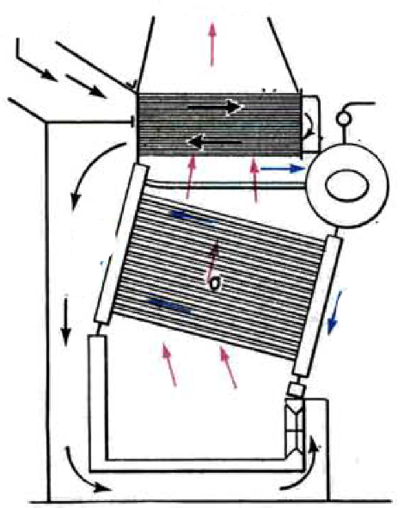
1
2
3
4

Στήλη Α | Στήλη Β
1 | α. ατμός
2 | β. αέρας
3 | γ. νερό
4 | δ. καυσαέρια

Μονάδες 16

2.2 Τι είναι οι ατμοφράκτες και σε ποια είδη διακρίνονται;
Μονάδες 9

